**Постановка задачи.**

Разработать программное средство и его схему информационных связей.

Сделать возможность корректировки, добавления и удаления записей. Файл должен содержать не менее 5 записей.

В отчетных формах возможен поиск, отчет за период и т.д.

Создать БД «Сессия», включающую следующую информацию: ФИО студента, факультет, специальность, курс, оценки по 4 предметам.

Разработать 2 формы отчетности с возможностью подключения 3-й формы.

**Ход работы**

***Описание приложения***

База данных была построена с помощью СУБД MS Access 2007, которая также обладает всем необходимым инструментарием для создания интерфейса ведения БД.

***Схема данных***

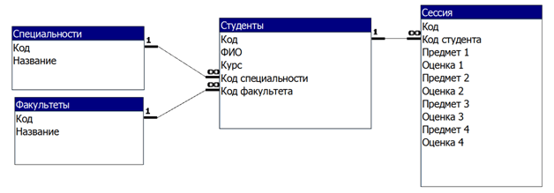

***Формы редактирования***

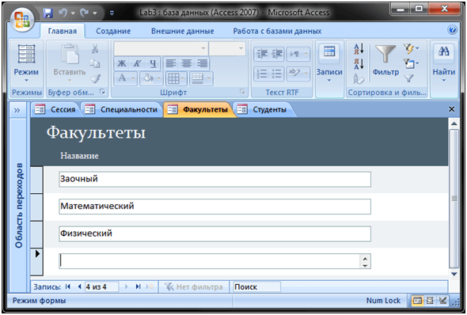

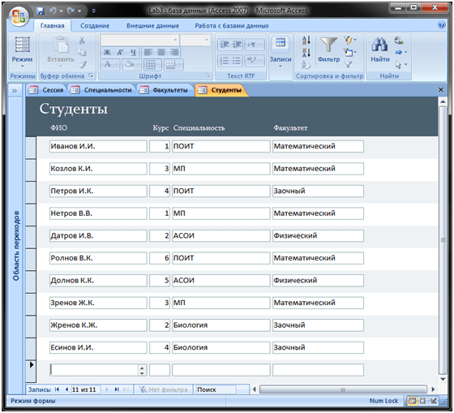

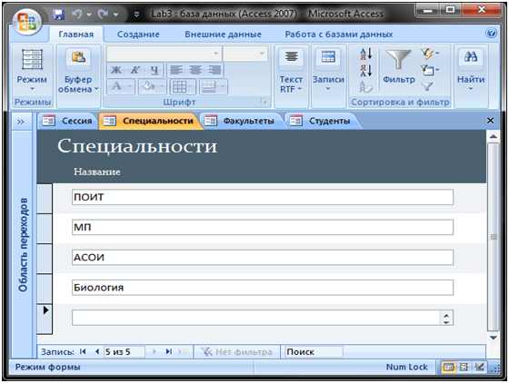

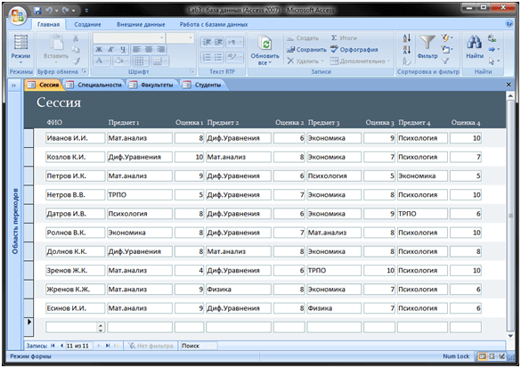

***Отчёты***

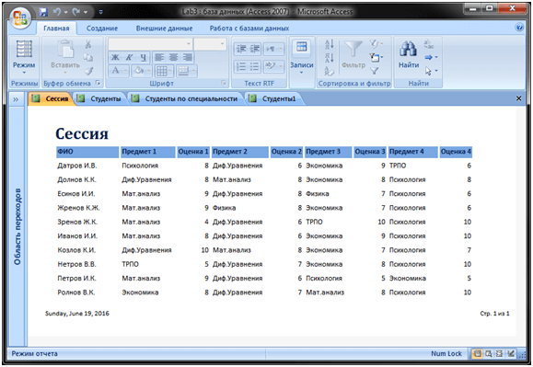

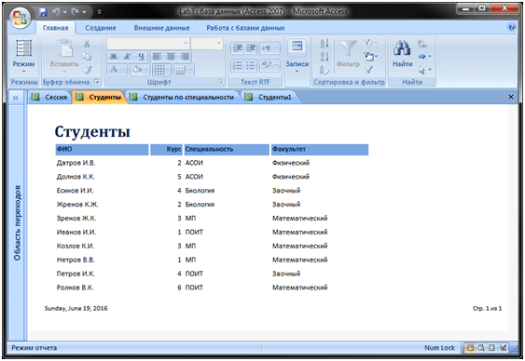

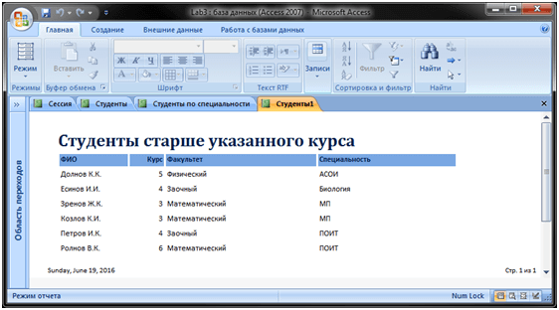

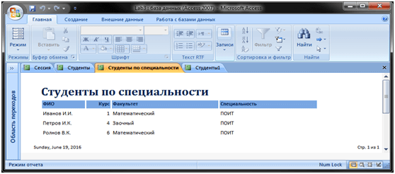

**Вывод**

Разработанное программное средство в полном объёме выполняет поставленную задачу. Схема данных оптимальная.

**Исходный код SQL-скриптов**

|  |
| --- |
| C:\Lab3\create.sql |

-- Создание таблиц

CREATE TABLE [Факультеты] (

[Код] AUTOINCREMENT,

[Название] TEXT(255),

CONSTRAINT [PrimaryKey] PRIMARY KEY ([Код])

);

CREATE TABLE [Специальности] (

[Код] AUTOINCREMENT,

[Название] TEXT(255),

CONSTRAINT [PrimaryKey] PRIMARY KEY ([Код])

);

CREATE TABLE [Студенты] (

[Код] AUTOINCREMENT,

[ФИО] TEXT(255),

[Курс] LONG,

[Код специальности] LONG,

[Код факультета] LONG,

CONSTRAINT [PrimaryKey] PRIMARY KEY ([Код]),

CONSTRAINT [ФакультетыСтуденты] FOREIGN KEY ([Код факультета]) REFERENCES [Факультеты] ([Код]),

CONSTRAINT [СпециальностиСтуденты] FOREIGN KEY ([Код специальности]) REFERENCES [Специальности] ([Код])

);

CREATE TABLE [Сессия] (

[Код] AUTOINCREMENT,

[Код студента] LONG,

[Предмет 1] TEXT(255),

[Оценка 1] LONG,

[Предмет 2] TEXT(255),

[Оценка 2] LONG,

[Предмет 3] TEXT(255),

[Оценка 3] LONG,

[Предмет 4] TEXT(255),

[Оценка 4] LONG,

CONSTRAINT [PrimaryKey] PRIMARY KEY ([Код]),

CONSTRAINT [СессияСтуденты] FOREIGN KEY ([Код студента]) REFERENCES [Студенты] ([Код])

);

|  |
| --- |
| C:\Lab3\filling.sql |

-- Заполнение таблиц

INSERT INTO [Специальности] ([Название]) VALUES ("ПОИТ");

INSERT INTO [Специальности] ([Название]) VALUES ("МП");

INSERT INTO [Специальности] ([Название]) VALUES ("АСОИ");

INSERT INTO [Специальности] ([Название]) VALUES ("Биология");

INSERT INTO [Факультеты] ([Название]) VALUES ("Заочный");

INSERT INTO [Факультеты] ([Название]) VALUES ("Математический");

INSERT INTO [Факультеты] ([Название]) VALUES ("Физический");

INSERT INTO [Студенты] ([ФИО], [Курс], [Код специальности], [Код факультета])

VALUES ("Иванов И.И.", 1, 1, 2);

INSERT INTO [Студенты] ([ФИО], [Курс], [Код специальности], [Код факультета])

VALUES ("Козлов К.И.", 3, 2, 2);

INSERT INTO [Студенты] ([ФИО], [Курс], [Код специальности], [Код факультета])

VALUES ("Петров И.К.", 4, 1, 1);

INSERT INTO [Студенты] ([ФИО], [Курс], [Код специальности], [Код факультета])

VALUES ("Нетров В.В.", 1, 2, 2);

INSERT INTO [Студенты] ([ФИО], [Курс], [Код специальности], [Код факультета])

VALUES ("Датров И.В.", 2, 3, 3);

INSERT INTO [Студенты] ([ФИО], [Курс], [Код специальности], [Код факультета])

VALUES ("Ролнов В.К.", 6, 1, 2);

INSERT INTO [Студенты] ([ФИО], [Курс], [Код специальности], [Код факультета])

VALUES ("Долнов К.К.", 5, 3, 3);

INSERT INTO [Студенты] ([ФИО], [Курс], [Код специальности], [Код факультета])

VALUES ("Зренов Ж.К.", 3, 2, 2);

INSERT INTO [Студенты] ([ФИО], [Курс], [Код специальности], [Код факультета])

VALUES ("Жренов К.Ж.", 2, 4, 1);

INSERT INTO [Студенты] ([ФИО], [Курс], [Код специальности], [Код факультета])

VALUES ("Есинов И.И.", 4, 4, 1);

INSERT INTO [Сессия] ([Код студента],

[Предмет 1], [Оценка 1], [Предмет 2], [Оценка 2],

[Предмет 3], [Оценка 3], [Предмет 4], [Оценка 4])

VALUES (1, "Мат.анализ", 8, "Диф.Уравнения", 6, "Экономика", 9, "Психология", 10);

INSERT INTO [Сессия] ([Код студента],

[Предмет 1], [Оценка 1], [Предмет 2], [Оценка 2],

[Предмет 3], [Оценка 3], [Предмет 4], [Оценка 4])

VALUES (2, "Диф.Уравнения", 10, "Мат.анализ", 8, "Экономика", 7, "Психология", 7);

INSERT INTO [Сессия] ([Код студента],

[Предмет 1], [Оценка 1], [Предмет 2], [Оценка 2],

[Предмет 3], [Оценка 3], [Предмет 4], [Оценка 4])

VALUES (3, "Мат.анализ", 9, "Диф.Уравнения", 6, "Психология", 5, "Экономика", 5);

INSERT INTO [Сессия] ([Код студента],

[Предмет 1], [Оценка 1], [Предмет 2], [Оценка 2],

[Предмет 3], [Оценка 3], [Предмет 4], [Оценка 4])

VALUES (4, "ТРПО", 5, "Диф.Уравнения", 7, "Экономика", 8, "Психология", 10);

INSERT INTO [Сессия] ([Код студента],

[Предмет 1], [Оценка 1], [Предмет 2], [Оценка 2],

[Предмет 3], [Оценка 3], [Предмет 4], [Оценка 4])

VALUES (5, "Психология", 8, "Диф.Уравнения", 6, "Экономика", 9, "ТРПО", 6);

INSERT INTO [Сессия] ([Код студента],

[Предмет 1], [Оценка 1], [Предмет 2], [Оценка 2],

[Предмет 3], [Оценка 3], [Предмет 4], [Оценка 4])

VALUES (6, "Экономика", 8, "Диф.Уравнения", 7, "Мат.анализ", 8, "Психология", 10);

INSERT INTO [Сессия] ([Код студента],

[Предмет 1], [Оценка 1], [Предмет 2], [Оценка 2],

[Предмет 3], [Оценка 3], [Предмет 4], [Оценка 4])

VALUES (7, "Диф.Уравнения", 8, "Мат.анализ", 8, "Экономика", 8, "Психология", 8);

INSERT INTO [Сессия] ([Код студента],

[Предмет 1], [Оценка 1], [Предмет 2], [Оценка 2],

[Предмет 3], [Оценка 3], [Предмет 4], [Оценка 4])

VALUES (8, "Мат.анализ", 4, "Диф.Уравнения", 6, "ТРПО", 10, "Психология", 10);

INSERT INTO [Сессия] ([Код студента],

[Предмет 1], [Оценка 1], [Предмет 2], [Оценка 2],

[Предмет 3], [Оценка 3], [Предмет 4], [Оценка 4])

VALUES (9, "Мат.анализ", 9, "Физика", 8, "Экономика", 7, "Психология", 6);

INSERT INTO [Сессия] ([Код студента],

[Предмет 1], [Оценка 1], [Предмет 2], [Оценка 2],

[Предмет 3], [Оценка 3], [Предмет 4], [Оценка 4])

VALUES (10, "Мат.анализ", 9, "Диф.Уравнения", 8, "Физика", 7, "Психология", 6);

|  |
| --- |
| C:\Lab3\queries.sql |

-- Выборки данных

SELECT [Студенты].[Код], [Студенты].[ФИО], [Студенты].[Курс],

[Факультеты].[Название] AS [Факультет], [Специальности].[Название] AS [Специальность]

FROM [Специальности], [Студенты], [Факультеты]

WHERE [Специальности].[Код] = [Студенты].[Код специальности] AND

[Факультеты].[Код] = [Студенты].[Код факультета] AND

(([Специальности].[Название])=[Название специальности]);

SELECT [Студенты].[Код], [Студенты].[ФИО], [Студенты].[Курс],

[Факультеты].[Название] AS [Факультет], [Специальности].[Название] AS [Специальность]

FROM [Специальности], [Студенты], [Факультеты]

WHERE [Специальности].[Код] = [Студенты].[Код специальности] AND

[Факультеты].[Код] = [Студенты].[Код факультета] AND

(([Студенты].[Курс])>=[Укажите минимальный курс для выборки]);